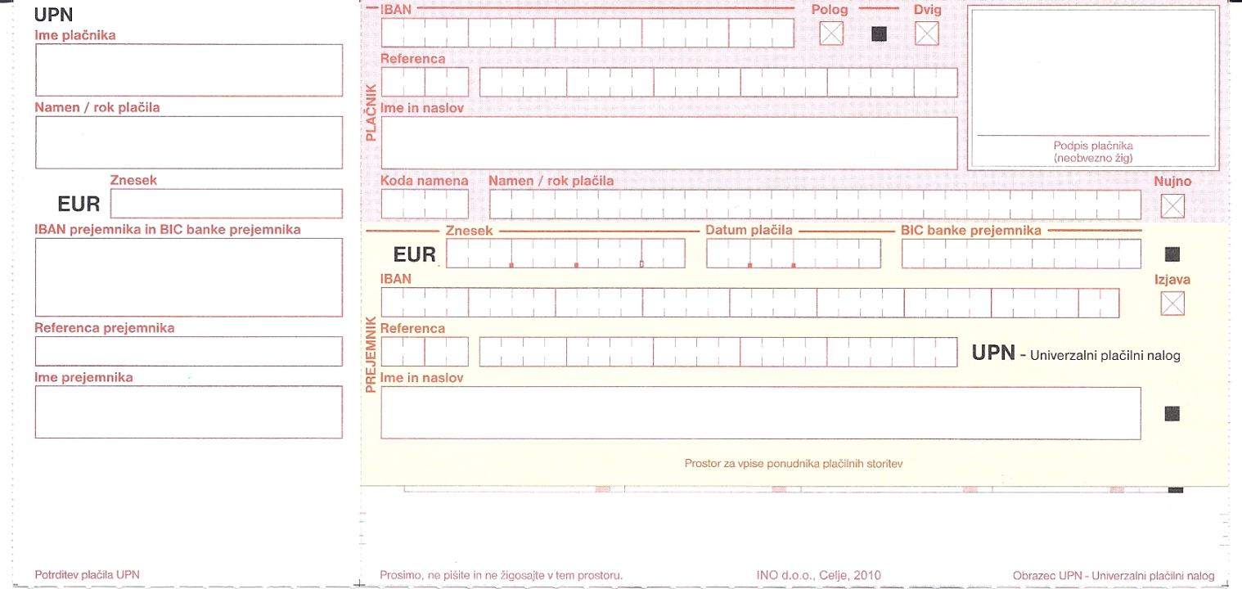

PRIIMEK IN IME, ULICA, POŠTA , KRAJ

PLAČILO CPP PRIIMEK IN IME, ULICA IN HIŠNA ŠTEVILKA, POŠTA IN KRAJ

= 35,00 G D S V PRIIMEK IN IME CPP

SI 56 0110 0603 0702 560 = 35,00 01. 01. 2015 BSL JSI2X
BSLJSI2X
SI 56 0110 0603 0702 560

37-760400 S I 00 37-760400

PROMETNA ŠOLA MARIBOR PROMETNA ŠOLA MARIBOR, PRERADOVIČEVA ULICA 33,
PRERADOVIČEVA 33, MARIBOR 2000 MARIBOR

OPOMBA: V okence Namen plačila vpišite:PRIIMEK in IME ter CPP.
V okence Znesek vpišite: 35,00 EUR
V okence Referenca vpišite: 37-760400
V polje Ime in naslov prejemnika prepišite podatke iz vzorca.

